物理竞赛辅导——热学初步知识
知识内容
- 温度及温度计：温度的意义、单位；温度计的构造及测温原理；温度计的使用。
- 熔化与凝固：熔化现象，凝固现象；熔点，凝固点；熔化吸热，凝固放热；晶体和非晶体的熔化。
- 汽化：汽化现象；蒸发与沸腾的区别与联系；影响蒸发快慢的因素；蒸发吸热，沸腾吸热；沸点，沸点与压强的关系。
- 液化：液化现象，液化放热。
- 升华与凝华：升华现象，凝华现象。
- 分子动理论：扩散现象；分子运动论的内容。
- 内能：内能的定义；改变物体内能的方法。
- 热量与比热容：热量的意义；热什；热量的计算；比热容的概念。
- 热机：热机的工作原理；热机效率；汽油机与柴油机的构造和工作过程区别。
应用举例
- 在寒冷的冬天，用手去摸室外的铁棍，感觉非常凉，有时不会发生粘手的现象，好像铁棍表面有一层胶。而在同样环境下，用手去摸木棍却感觉不太凉，也不会发生粘手的现象，这是为什么？

例2、为了比较1、2两种材料的保温性能小红在两个同样的烧瓶中灌满水，加热到相同的温度后分别用厚度相同的1、2两种保温材料包好，定时测量烧瓶中水的温度。实验过程中室温保持不变。他想用这种方法比较两种材料的保温性能。表中给出了在时刻t（单位是分）测得的两个烧瓶中的水温T₁、T₂的几组数据。根据这些数据在下面的方格纸中作出表示水温与时间关系的图象并回答以下问题：1. 哪种材料的保温性能较好？
2. 当时的室温大约是多少？
3. 在这些水温数据中，哪一个最可能是由于测量或记录的疏忽而产生的错误？
t/分 | 0 | 5 | 10 | 15 | 20 | 25 | 35 | 45 | 55 | 65 | 80 | 95 | 110 | 125 | 140 | 155
T₁/℃ | 80 | 72 | 64 | 59 | 55 | 51 | 50 | 41 | 37 | 34 | 30 | 26 | 24 | 22 | 21 | 20
T₂/℃ | 80 | 65 | 56 | 48 | 43 | 38 | 32 | 28 | 26 | 24 | 22 | 22 | 21 | 21 | 20 | 20
例3冬天手冷时，用嘴向手上“哈气”（即缓缓持吹气），手会感到暖和，而若用劲向手上吹气，手不但不会暖和，反会更冷，这是什么原因？

例4冬季的一个星期天，小学生明明坐着着爸爸开的小汽车去郊游。车开出不久，明明发现汽车前车窗的玻璃慢慢变得不够透明了，影响了观察车前方的情况。明明用手擦了擦，玻璃变得透明了，可过了一会儿，玻璃又模糊了。这时明明看见爸爸用手扳动了操作盘上的一个开关，没过多久，玻璃就变和透明了，一路上再也没有出现不透明的情况。明明弄不清楚车窗为什么会变得模糊，爸爸扳动开关怎样解决了问题。你能回答吗？
变式：寒冬时节的早晨，汽车司机上车后常发现在前风挡车窗上出现白色的“哈气”，于是他打开暖风，很快就能除掉“哈气”；夏天，在下在大雨后，风挡车窗上也出现“哈气”影响安全驾驶，于是司机打开空调制冷，很快“哈气”也被除掉。为什么同样的现象，司机采取不同的方法却收到了相同的效果？请你用所学的物理知识加以解释。

例5用高压锅可使食品熟得更快，对此，下列解释正确的是（ ）
A、食品受到的压强大而易熟 B、高压锅的保温性好，热量损失少而易熟
C、锅内温度能达到100C以上，食品因高温而易熟
D高压锅的密封性好，减少了水的蒸发而易熟
例6、1Kg的水吸收4.2×10⁵J的热量后，它的可能可能温度是多少？在下列4个答案选出正确的序号并说明选择的理由。A、80℃B、100℃C、120℃D、130℃
例7关于晶体和非晶体，下列说法正确的是（ ）
A、晶体和非晶体在熔化过程中温度都上升 B、晶体有熔点，非晶体没有熔点
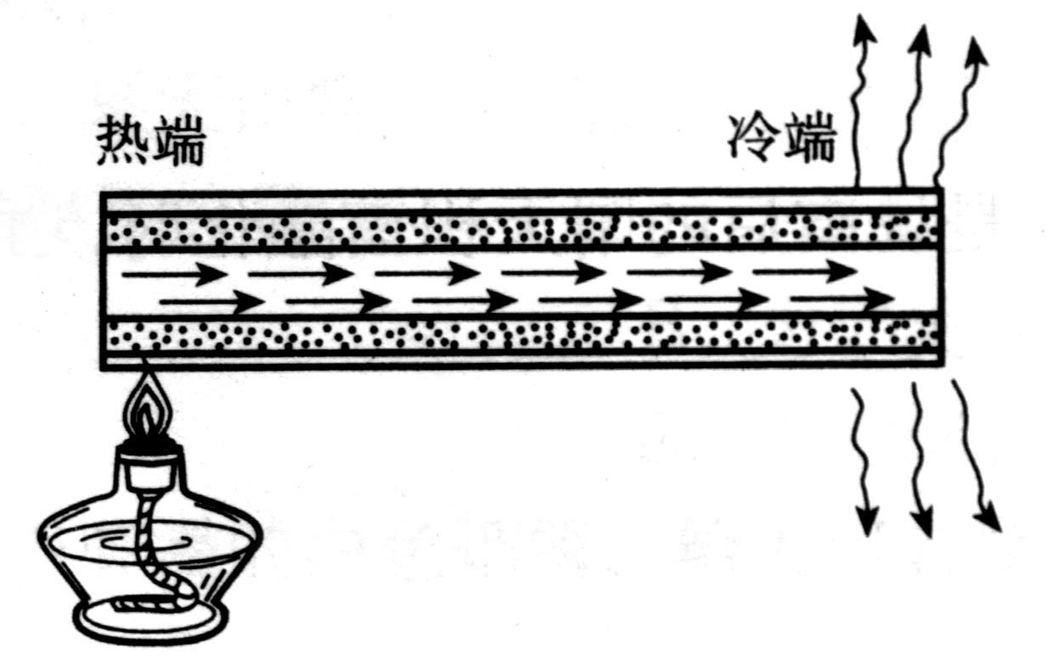
C、晶体熔化时吸热，非晶体熔化时不吸热 D天上飘落的雪花，是非晶体
例8“热管”是上世纪80年代研制出来的一种导热本领非常大的装置。它比历史最高水平铜的导热本领大上千倍。“热管”的结构并不复杂，它是一根两端封闭的金属管，管内壁衬了一层多也的材料，叫做吸收芯，吸收芯中充有酒精或其他易汽化的液体如图所示，管的一端受热时，热量会很快传到另一端，这是什么道理？

例9用来发射卫星的火箭，在它的头部涂了一层特殊物质，这种物质可以避免火箭因调整运动时与空气作用产生衣帽间而被毁坏的危险。这种材料能起这种作用的主要原因是（）
  - 材料坚硬，不怕热 B、材料不传热 C、材料非常光滑，不易与空气作用生热
D材料受热熔化，汽化吸收了与空气作用产生的热
例10古人云：高处不胜赛。你能解释一下，为什么山地总要比平地温度低一些？

例11、小明家买了一台电冰箱，爸爸告诉他，在炎热的夏天，放在冰箱中的食品不易变质，而且还能喝到“冰镇”的饮料。小明让爸爸解释电冰箱是臬实现致冷效果的，并提出，在夏天我们是不是可以打开电冰箱门，让整个屋子更凉快呢。

例12、学校沐浴用的简易太阳晒水箱内装水60Kg，水箱玻璃盖的面积为0.84m²。从手册中查得，地球上与太阳垂直的表面接收太阳国徽能为7.56×10⁴J(min.m²);这类水箱吸收太阳能的效率为50%；散热损失约20%。假设使用中能够及时调整水箱朝向，使阳光总能垂直射入玻璃盖，计算4h后箱中的水升高的温度。

例13、利用一支测温范围为-15℃——50℃的酒精温度计，设计一个用这支温度计测量沸水温度的方法要求（1）说明测量的原理和方法。（2）简要说明测量的步聚（包括使用的仪器、测量的物理量、计算公式等等）（3）说明测量时必须满足的

例14中国烹饪技术中有一种称为“炖”的煮食方式，把要加热的仪器加好水与各种作料一起放放“炖盅”，另取一个大锅，其中放上支架和水，再将炖盅放放大锅内支架上，浸在水中，用炎对大锅加热，尽管大锅内的水一直沸腾，但盅内的汤水却始终不会沸腾，为什么？这种烹饪方法有什么优点？

例15新疆的羊内串非常好吃，一个烧烤叉（（铁签）上穿上内小块羊内，在炎上烤。你能说出在这一过程中通过几种方式对羊肉加热并比较这几种加热的形式。
问题探索
- 选择题（本题共10小题，每题2分，共20分）
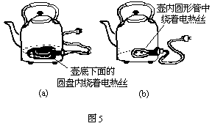
- 市场销售的电热水壶有两种形式，一种如图5(a)所示，电热元件在壶底下面的底座内；另一种如图5(b)所示，电热元件在壶底之上，浸没在水中。如果两种水壶的耗电功率相同，壶内水量也相同，那么[ ]
A．(a)壶的电热元件在壶底下面，有利于水的对流，(a)壶中的水先沸腾。
B．(a)壶的电热元件安放在底座内，热量损失较小。
C．(b)壶中电热元件被水包围，热量损失小，(b）壶中的水温上升较快。
D．(b)壶的电热元件体积较小，热能的利用率较低。
- 防止热膨胀冷缩现象产生危害可采取的措施有（ ）
A、铆接铁桥架时要先把铆钉烧红 B、冬季铺设钢轨时，钢轨衔接处留的缝隙要大一些
C、火车车轮的轮箍要烧热后再安装在车轮上 D寒冷地区的窗户安装双层玻璃、
- 保温瓶的双层玻璃夹层里被帛成真空，然后加以密封。如果不慎将密封处损坏，保温瓶就不保温了。造成这种不保温的主要热传递方式是（ ）
A、传导 B、对流 C、辐射 D、无法确定
- 炎热的夏天，当你走在晒得发烫的柏油路上时，刚巧来了一辆洒水车，洒湿了路面。这时你会感到更加闷热，产生这种感觉的主要原因是：（ ）
    - 洒水车中水经过曝晒，内能增加，温度很高 B、洒水后空气湿度增加，身上的汗较难蒸发
    - 地面上水反射了阳光，使身体得到更多热量 D．水蒸发时把地面热带到了人的身上灯。
- 冬天出外野炊在地下休息为了御寒，你有三张相同的毯子，如何安排才能取得最佳的效果。（ ）A、全盖在身上 B、一张毯子铺在身下，两张盖在身上
C、两张毯子铺在身下，一张盖在身上 D、全铺在身下
- 关于电冰箱，以下说法中正确的是： [ ]
A．电冰箱内温度比较低，这是液体蒸发吸热造成的；
B．电冰箱散热器摸起来烫手，这主要是电流的热效应造成的；
C．夏天，打开电冰箱门看到的“白烟”是冰箱内蔬菜、水果等蒸发产生的水蒸气；
D．家用电冰箱的耗电功率通常超过1000瓦。
- 冻豆腐里面有小孔的成因是： [ ]A．豆腐自身冻缩而成 B．豆腐自身膨胀而成
C．外界的冰雪扎进豆腐里而成 D．豆腐里面的水受冻先结冰，再熔化成水后而成
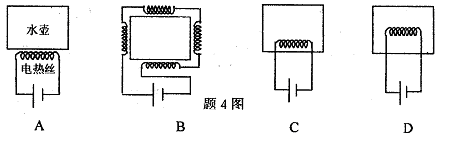
- 某中学的科技研究小组，为太空工作站的宇航员设计了如图所示的四种电加热水壶，其中设计合理的是：[ ]
- 晶体管在高温下很容易烧坏，焊接晶体管时因为烙铁的的温度很高，晶体管引线很容易将热传入晶体管内使之烧坏，为了防止这一点采取的最佳措施是（ ）
A、用金属镊子夹住引线 B、焊一会儿停一会儿
C、将引线套上绝缘的塑料管 D、一边焊接一边对着引线吹气
- 在烧热的油锅中溅入水滴时，会听到“叭叭”的响声，并溅起油来，其主要原因是（ ）
A、溅入的水滴温度太低 B、水是热的不良超导体
C、不的沸点比油的沸点低 D、水的比热容比油的大
- 当盛（DNNL）油的厚壁钢瓶内压强很大，相当于大气压的1万2万（DNV）倍时，虽然瓶壁无裂痕，瓶内的油依然能从里面渗出，这时因为（ ）A、金属原子间有间隙
B、油分子被压小了 C、油分子不停地做无规则的运动 D、金属原子不停地做无规则运动
- 有两个温度和质量都相同的金属球，先把甲球放放盛有热水的杯中，热平衡后水温降低了Δt。把甲球取出，再将乙球放放杯中，热平衡后水温双降低了Δt，则两球比热大小关系是（ ）A、c_{甲}>c_{乙} B、c_{甲}=c_{乙} C、c_{甲}<c_{乙} D、无法判断
- 把盛有水的纸盒放在火上烧，水烧开了，纸盒仍不会烧着，这是因为（）
Ａ．水能够灭火  Ｂ．火焰的温度低于纸的着火温度
Ｃ．纸的着火温度高于水的沸点 Ｄ．水善于将热量迅速向外散发
18．目前许多家庭的厨房里都安装了热风干手机，以替代原先的厨房擦手巾．干手机让热风吹到手上，能很快使水分蒸发掉，其主要原因是（）
Ａ．加快了水面附近空气的流动并提高了水的温度
Ｂ．提高了水的温度并增大了水的表面积
Ｃ．加快了水面附近空气的流动并增大了水的表面积
Ｄ．加快了水面附近空气的流动，提高了水的温度并增大了水的表面积
19．白炽灯的灯丝常制成螺旋状，这样做的目的主要是（）
Ａ．便于灯丝散热，防止灯丝熔断 Ｂ．尽量减少灯丝的电阻
Ｃ．减少灯丝散热，提高灯丝的温度 Ｄ．减少灯丝在高温时的升华
20． 超市里出售的冷冻食品的塑料包装盒通常选用白色的，并在盒子的底部压制出一些几何图案的凹凸槽，这主要是为了（ ）Ａ．既轻便又美观 Ｂ．既保温又增强抗形变能力
Ｃ．减少食品与包装盒的接触面积 Ｄ．避免食品受污染
- 填空题（本题共20小题，每题2分，共40分）
1、使用后没有甩过的体温计的示数是37.7℃,用两支这样的体温计给两个病人测体温。如果评价的体温分别为37.5℃和38.4℃，则两支体温读报示数分别为 ℃和 ℃
2、过去育秧时，为了防止秧苗冻坏，一般是在晚上往秧田里灌水，早上排水，这是利用了水的
性质
3、磨菜刀时，往磨刀上洒水主要是为了 。
4、吹气和哈气都是从人中中出来的气。夏天用口吹气能使热水变冷，这主要是因为加速热水
使水温降低。冬天对着手哈气使手变暖，这是因为水蒸气遇冷 ，使手的温度升高。
5、冬天，挂在室外的衣服会结冰，但结冰的衣服最后也会变干，这是 现象。
6、常用的液化气是在 条件下，用 的方法使它成为液体贮存在钢瓶里。
7、制造金属工具时，为增大工件的硬度，将烧红的工件放入到冷水中进行淬火，此时会发出“吱吱”的声音，并在水面上冒出“白气”，这其中水的物态变化过程是 。
8、安装自行车把套时，将把套在热水里浸泡一下就容易套进去了，这是因为
9、电视机外壳的后面都有些小也或缝隙，它们的作用是
10、填写下面三种情况的热传递方式：“烤红薯”主要利用的是 ；“蒸馒头”主要是利用的是 “烙饼”主要利用的是 。
11保温瓶里灌入多半瓶沸水后，门户用软木塞盖住，软森塞往往被冲开，这是因为
使软木塞跳出来。
12、用久了的灯泡蒙上浅浅的黑色，这是因为钨丝受热时产生 现象出现钨蒸气，在灯泡内壁产生 的缘故。
13、农村广泛使用塑料地膜种菜。来自太阳的热量主要通过______的方式传递进去，以提高土壤的温度，同时，由于薄膜隔开地膜上下的空气，所以防止了热量以______方式的散失。
- 蒸包子的蒸笼往往有好几层叠在一起，但几层包子并不是一齐被蒸熟，而是 的包子最先被蒸熟。用冰平冷却食品时，冰应放在食品的 。冬天开空调时，为使室内尽快变暖，空调的出风口应对着 吹。（本题各空选填“上方”或“下方”）
15、汽车急刹车时，车轮停止转动在地面上摩擦，轮胎表面温度急剧升高产生冒烟现象，并在地面上留下黑色痕迹，上述过程中发生了 能转化为
16、流星在大气层中烧毁，是 能转化为 ；有一种能反映空气中水蒸气含量的装置叫做干湿泡湿度计。它是由两个相同的温度计并列制成的，其中一个温度计被湿布包起来了。两个温度计的读数不一样，湿泡温度计的读数较________，这是由于湿布中的水在__________时要吸热。在一定的温度下，两个温度计读数的差别越小，表示空气的湿度越__________。
三、问答题：1、当水壶里的水被烧开以后，在壶盖小也上方一定高度处才能看到“白气”，而紧靠小也的地方看到“白气”，这是为什么？

2、用锡焊的铁壶烧水，壶烧不坏。若不装水把它放在火上就要烧坏，这是什么原因？

3、天气炎热时，向地上洒一些水，有时会感到凉爽，有时却感觉到更热了，如何解释这种现象？

4、用纸叠一个能盛水的纸盆，盛水后放到酒精灯的火焰上加热，水都加热到沸腾了，而纸盆却完好无损，如何解释这种现象？

5、寒冷干燥的季节，为防止暴露在空气中的脸和手的皮肤开裂，通常在脸上和手的皮肤上涂抹护肤或润面油。请你联系物理知识，说明这样做的道理。

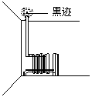
6、我国北方为了室内采暖，用管道将热水从锅炉输往室内。在管道上方的天花板上常可看到被“熏”黑的痕迹。1.根据你学过的物理知识，解释形成这种黑迹的原因。
2．提出一种观察或实验的方法，用以判断上述解释的正确性。

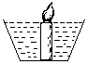
7、一把一段长约5cm的蜡烛，粘牢在一个碗底，然后把水装入碗内，使水面刚好到蜡烛的边缘，然后点燃蜡烛，试说明你观察到的现象，并解释出现这种现象的原因。

8、据某市报报道：天津一小男孩睡觉时，臀部将压在下面的打火机焐炸，丁烷气体外泄，致使屁股局部速冻成伤.请你运用所学过的热学知识解释产生这种事故的原因.

9、在充满大量水蒸气的浴室内，你怎样区分哪一个是冷水管，哪一个是热水管？

10、如图2所示为家用煤气灶灶头的示意图，基本操作是：打开煤气阀，拧动点火装置时，煤气和空气在进口处混合流向燃烧头被点燃燃烧。有同学担心煤气在进口处是不是会向空气中泄漏，你认为是否会有可能，说明理由。
空气
燃烧头
煤气

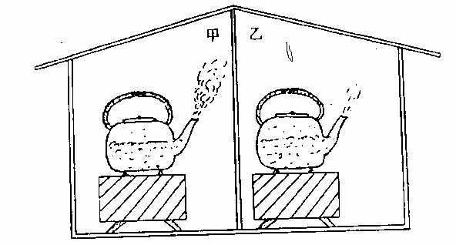

11、（02复）下图中的甲、乙两个房间里的两壶水都已烧开，试判断哪个房间的气温比较高。说明理由。

12、家庭中食用花生油的沸点比水的沸点高，想测出油的沸点，但手边只有测量范围是-10℃——100℃的温度计，再给你如下器材，量热器、天平、烧杯、小铁球、冷水土保持水和铁的比热容已知），请你设计一个测量花生油沸点的实验。

13、经验表明，自制的太阳能热水器——晒水箱的效率在夏天可达50%；已知在地球表面，晴天时垂直于阳光的表面接收到的热辐射为1.26×10³J/(m².s)。如果晒水箱内的水有40Kg，晒水箱接收阳光垂直照射的面积是1.5m²，请计算，要使水温上升30℃需要多长时间？

14、国产165型单缸四冲程汽油机的汽缸直径为65毫米，活塞冲程长55毫米，满负荷工作时做功冲程燃气的平均压强为9.58×105帕，飞轮的转速是1500转/分。
（1）求这种汽油机满负荷工作时做功的功率（不计摩擦损失）；
（2）如果满负荷工作时每分钟消耗15克汽油，这种汽油机把内能转化为机械能的效率是多少？（汽油的燃烧值为4.6×107焦/千克）

15、有一种型号的单缸四冲程柴油机，其部分技术规格如下：
试计算这种柴油机的功率。
缸数 | 行程（mm） | 缸径（cm） | 转速（转/分） | 平均压强（Pa）
1 | 400 | 30 | 300 | 5×10³

